13 maja 2020 klasa 6a

Temat: Rozwiązywanie zadań tekstowych.

Cele lekcji:
- rozwiązywanie zadań za pomocą równań,
- kształcenie umiejętności budowania i rozwiązywania równania w oparciu o treść zadania,
- rozwijanie umiejętności analizy tekstu i formułowania precyzyjnych wypowiedzi.
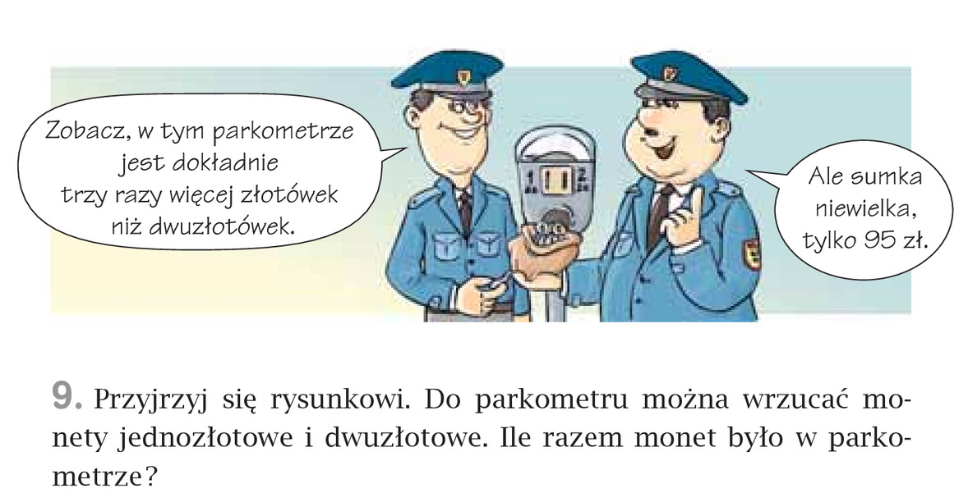
Zad.9 str. 206

x – ilość 2 zł
3x – ilość 1 zł
3x * 1zł + x * 2zł = 95
3x + 2x = 95
5x = 95 / : 5
x = 19 więc 3x = 3 * 19 = 57
19 + 57 = 76
Odp: W parkometrze było 76 monet.

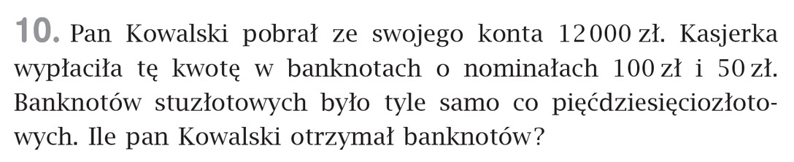
Zad. 10 str. 206

x – ilość banknotów 100 zł i 50 zł
100zł * x + 50zł * x = 12000
100x + 50x = 12000
150 x + 12000 / : 150
x = 80
80 + 80 = 160
Odp: Kowalski otrzymał 160 banknotów.

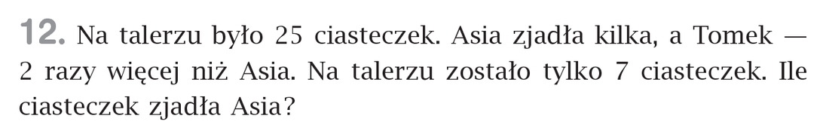
Zad. 12 str. 207

x – ilość ciastek zjedzonych przez Asię
2x - ilość ciastek zjedzonych przez Tomka
x + 2x + 7 = 25
3x + 7 = 25 / - 7
3x = 18 / : 3
x = 6
Odp: Asia zjadła 6 ciastek.

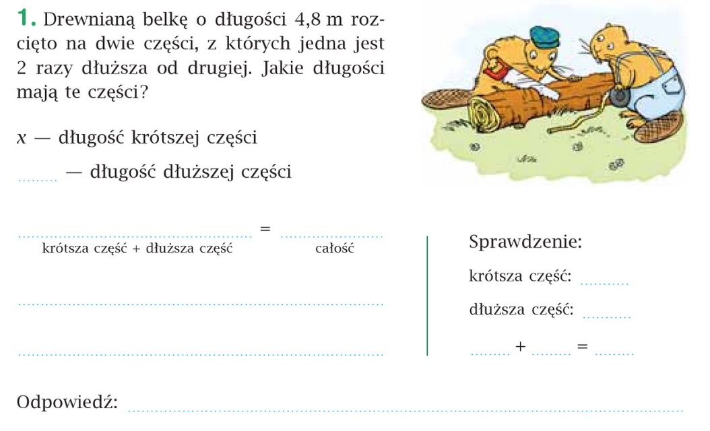
Wykonaj zadania poniżej:

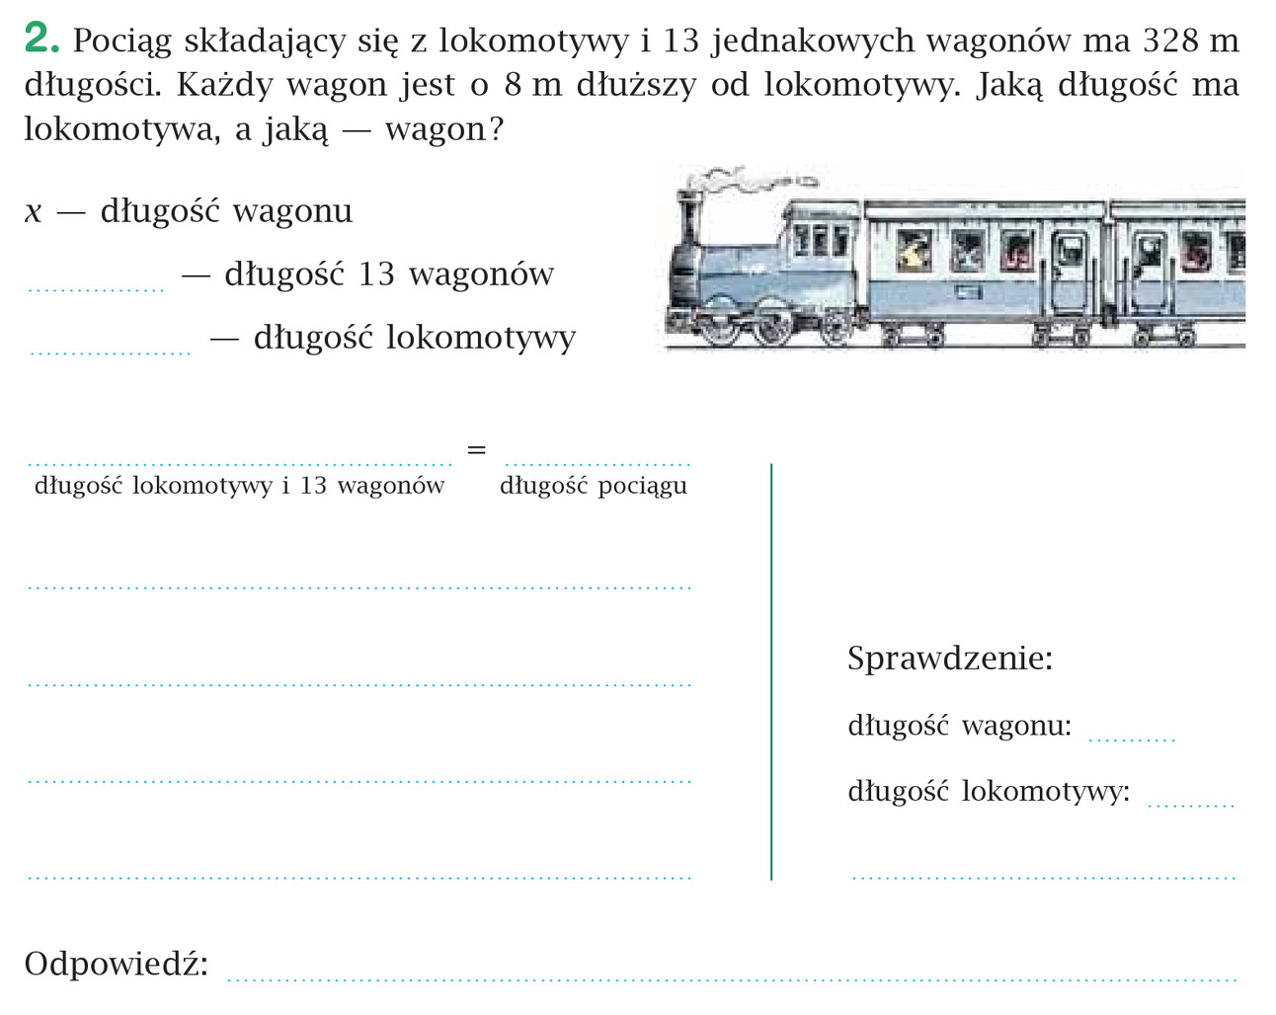

NIE ODSYŁAMY

